Форум социально ориентированных проектов школьников «Будущее начинается сегодня»

Исследовательский проект
«Фонтан Герона»

Авторы: Андреева Дарья
Белова Ульяна
Михеева Вероника
ученицы 7 Б класса школы 425
имени академика П.Л.Капицы
Руководитель: Сотова Лариса Петровна
учитель физики

Кронштадт 2022 год
Рецензия на проект
«Фонтан Герона»
Авторы: Андреева Дарья, Белова Ульяна, Михеева Вероника.

Проектно-исследовательской деятельностью с учащимися 7 Б класса я занимаюсь уже несколько лет. Являясь классным руководителем, в 5 классе мы заочно путешествовали по городам России, в 6 классе осваивали Вселенную, а в 7 классе решили обратиться к теме «Фонтаны», тем более, что ребята начали изучать новую школьную дисциплину физику. В прошлые годы ученики этого класса ограничивались выступлением на школьной конференции и участием в Фестивале юных физиков в РГПУ, в этом году решили рассказать о своём проекте на Форуме «Будущее начинается сегодня». Я рассказала ученицам об этом форуме, какую подготовительную работы предстоит им пройти, участвуя в этом мероприятии, мы учились с ними составлять заявку, поэтому считаю необходимым отметить, что участие в Форуме ребят является абсолютно добровольным, они сами проявили инициативу и очень хотят выступить с рассказом о своём проекте.
Мы проделали большую работу: наш проект длился на протяжении нескольких месяцев, начиная с октября 2021 года и по февраль 2022 года, но сейчас наша работа будет продолжена, хотя фонтан Героя изготовлен. Ученицы узнали принцип его работы, историю открытия и т.д. При работе с источниками информации девочкам пришлось преодолевать трудности в работе с компьютером, сохранении документов, поиске ответов на возникающие вопросы. При изготовлении самих моделей у них не получалось сразу сделать работающую модель, пришлось искать причины, почему фонтан может не работать и т.д. Когда в классе ребята увидели модели фонтана Герона, то несколько дней было обсуждение их дизайна, продолжительности работы, экономного расхода воды и т.п. Далее возник вопрос, а только лишь для красоты этот фонтан можно сделать?
Я предложила им идею узнать о влажности воздуха и её роли в жизнедеятельности человека, зачем человек использует увлажнители воздуха и т.п. Мы получили первоначальные сведения о влажности воздуха, поговорили о её значении и узнали как пользоваться психрометром- прибором для измерения влажности воздуха (этот материал изучается на уроках физики в 8 классе), провели эксперимент. Девочки очень увлеклись этой работой и сейчас они предложили своим одноклассникам найти информацию о других древних и современных фонтанах .Работа над проектом «Фонтан Герона» завершена, но тема «Фонтаны» будет ещё продолжена.
Считаю, что Даша, Ульяна, Вероника, а теперь и другие ученики 7Б класса получат много новой полезной информации для расширения своего кругозора.

14.02.2022. учитель физики школы 425 имени академика П.Л.капицы Сотова Лариса Петровна

Содержание:
- Вступление : цель, задачи, обоснование работы над проектом.
- История водопровода в России.
- Фонтаны Петергофа и Кронштадта: как всё начиналось.
- Что такое «Фонтан Герона».
- Как работает фонтан.
- Как его изготовить.
- Применение фонтана в быту.
- Список вспомогательных источников.

Мы ученицы 7Б класса школы №425 имени академика П.Л.Капицы Белова Ульяна, Андреева Дарья и Михеева Вероника.
Осенью этого учебного года мы побывали с классом в музее г.Кронштадта, где познакомились с выставкой морских кораблей и узнали немного об истории водопровода в Кронштадте.
Перед музеем на площади мы увидели памятник - фонтан водовозу. Рассматривая его, нас заинтересовало, почему у музея установлен такой необычный фонтан, как вообще работают фонтаны и можно ли самому изготовить фонтан.
Так возникла идея узнать побольше про водопровод Кронштадта, его фонтаны, попробовать самим сделать фонтан.
Цель проекта : изучить принцип работы фонтана Герона и найти практическое применение ему в современной жизни.
Задачи нашей проектной деятельности:
-изучить литературу про фонтан Герона;
-узнать принцип его работы;
-сделать фонтан Герона;
-найти ему практическое применение в жизни.
Продуктом является собственный фонтан Герона(несколько моделей)

Мы начали работать с источниками информации, в основном, это различные интернет-сайты и с удивлением узнали, что есть 2 версии, где был построен первый водопровод в России. Мы считаем, что в Кронштадте он был построен на несколько дней раньше, чем в Москве. В городские кварталы подача воды по трубам в Москве и Кронштадте появилась в 1804 году, но кронштадтский водопровод был сдан все-таки чуть раньше, 11 октября, а московский появился позже, 28 октября. В Москве подача воды прежде всего осуществлялась на частные дома, а в Кронштадте она использовалась сначала только в интересах Морского министерства, которое финансировало прокладку деревянных труб для подачи пресной воды. А вот в 1838 году, во время реконструкции кронштадтского водопровода, деревянные трубы заменили на чугунные, а на улицах появились бесплатные резервуары с пресной водой. В это время Морское ведомство построило каменную водонапорную башню. За этим зданием был колодец-резервуар, в него поступала вода самотёком из Финского залива. Но качество воды было не очень хорошее. К началу 20 века в городе были фонтаны, длина водопровода была больше, чем 23 версты.
К 300-летию Кронштадта город получил в подарок отреставрированные и работающие фонтаны, которые перестали работать ещё 20-30 лет назад.
Идея создать в России роскошные фонтаны появилась у Петра Первого ещё в конце XVII века. Задумку царь привёз из поездки по Европе, где его поразили сады с фонтанами в Англии, Голландии, Германии и Австрии.
Пётр знал, что существует два способа создания фонтанов: с помощью специальных технических насосов или на основе естественного давления, обеспеченного перепадом высот. Его выбор пал на второй вариант, так как первый вариант по финансам был очень затратным.
Сначала хотели строить фонтаны в Стрельне,но там не подошёл рельеф.
В 1720-21 годах было решено начать стоительство фонтанов в Петергофе.
Первый пуск воды по Ропшинскому каналу состоялся 8 августа 1721 года.
Так осуществилась мечта Петра I — в России появилась огромная фонтанная природная система, которая стала развиваться и теперь имеет трёхсотлетнюю историю.
Постепенно в 19 веке декоративные фонтаны появились и в Кронштадте. Мы нашли мало материалов про историю фонтанов нашего города, но можем предположить, что вода в фонтаны поступала неочищенная, она содержала большое количество песка и глины, поэтому в 20 веке трубы засорились, фонтаны перестали работать и средства нашлись только в 21 веке их восстановить и построить новые.
Но фонтан «Водовоз» у музея г.Кронштадта символизирует период истории, когда на острове Котлин были проблемы с водоснабжением, питьевую воду привозили из Петергофа. Водовозы играли в системе водоснабжения города Кронштадта большую роль. Они занимались доставкой воды жителям города до появления водопровода. Воду развозили в бочках («анкерах») объёмом до 50 литров на санях или салазках, двухколесных повозках, разносили её по этажам и разливали в ведра. Воду водовозы набирали сами или покупали в водокачалках – деревянных или кирпичных будках с ручными помпами.
Окружённый со всех сторон водой, Кронштадт всегда испытывал проблемы с качественной питьевой водой и лишь к середине ХХ века эта проблема была разрешена, воду подают с Гостилицких высот, а трубы проложены по дну Финского залива. Фонтан «Водовоз» не единственный фонтан в нашем городе, ещё есть фонтан «Рыбки» напротив магазина «Пятёрочка» по улице Ленина, как мы узнали, это восстановленный фонтан, у «Гостинного двора» в центре города строители возвели поющий фонтан. В нашем городе отреставрирован Летний сад на Петровской улице. А как было бы в нём уютно, если бы и там в летний полдень журчала вода из красивого фонтана посередине парка!
А можно ли сделать фонтан самому? От своего учителя Ларисы Петровны мы узнали, что в древности был придуман фонтан Герона и решили узнать о нём подробнее.
Фонтан Герона - пневматический аппарат, в котором создается вертикальная струя воды, поддерживаемая давлением воздуха. Фонтан состоит из трех частей: чаша и 2 сосуда, находящихся на разной высоте: верхний наполнен водой, а нижний -пустой.

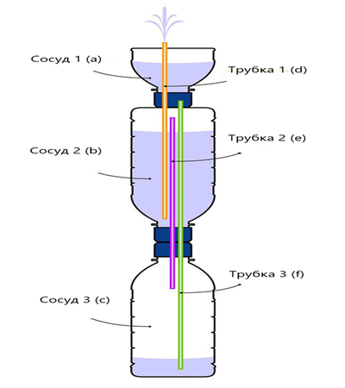

Древние Арабские рукописи донесли до нас рассказ об удивительных творениях античного изобретателя Герона Александрийского. Одно из них — красивая чудо-чаша в храме, из которой бил фонтан. Нигде не было видно никаких подводящих труб, а внутри — механизмов.Считается, что удивительное творение античного изобретателя Герона Александрийского — вечный фонтан.Так ли это? Где его можно применить в современной жизни?
Сначала разберёмся, как фонтан работает
Прибор состоит из трёх сосудов, помещённых прямо один над другим и сообщающихся между собой: два нижних закрытые, а верхний имеет форму открытой чаши. Средний сосуд практически полностью заполнен водой, также вода наливается в верхнюю чашу. Вода, по открытой трубке, доходящей фактически до дна, течет в нижний сосуд. Воздух в нижнем сосуде сжимается, повышая там давление. По трубке, идущей от верхней части нижнего сосуда практически до верхней части среднего сосуда, давление через воздух передается в средний сосуд. Повышение давления в среднем сосуде заставляет воду подниматься по трубке, проведённой почти от дна среднего сосуда в верхнюю чашу, где из конца этой трубки, возвышающейся над поверхностью воды, и бьёт фонтан.
Объяснить принцип работы фонтана нам пока ещё трудно, так как темы «Давление» и «Сообщающиеся сосуды» на физике мы только начали изучать во втором полугодии 7 класса. Но сделав модель фонтана Герона, мы узнали, что такой фонтан не может работать вечно.
Высота фонтана, в идеальных условиях, равна разнице уровней поверхности воды в среднем и нижнем сосудах. Но трение жидкости, движущейся в трубках, и другие причины уменьшают высоту фонтана. Вода из верхней чаши поступает в нижний сосуд, где уровень воды постепенно повышается, и потому высота давящего столба постепенно уменьшается; уровень воды в среднем сосуде также понижается. По этим двум причинам высота фонтана постепенно убывает и, наконец, движение воды прекращается.
Фонтан Герона оказался очень прост в изготовлении.

МАТЕРИАЛЫ: 3 пластиковые бутылки; 3 соломинки для коктейля; гвоздь для проделывания отверстий; специальный клей водостойкий
ИНСТРУКЦИЯ:
Шаг 1. Склеиваем между собой вертикально(или горизонтально) 2 бутылки.
Шаг 2. Прокалываем гвоздём необходимые отверстия
Шаг 3. В отверстия горлышек вставляем соломинки от коктейля.
Шаг 8. Собираем все части фонтана вместе
Шаг 9. При необходимости делаем подставку к фонтану для его большей устойчивости.
Обрезаем нижнюю часть 2 л бутылки. Приклеиваем эту подставку ко дну нижней бутылки фонтана.
Шаг 10. Фонтан готов. Можно приступать к испытанию.

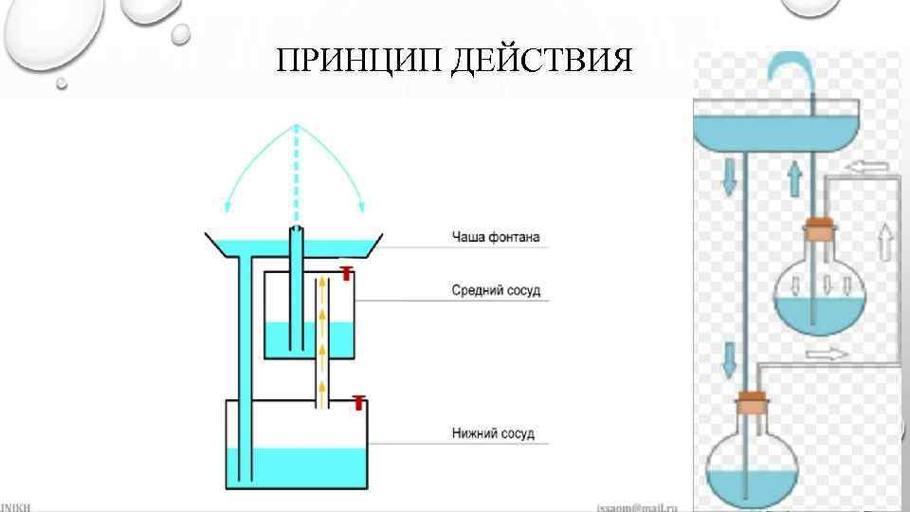

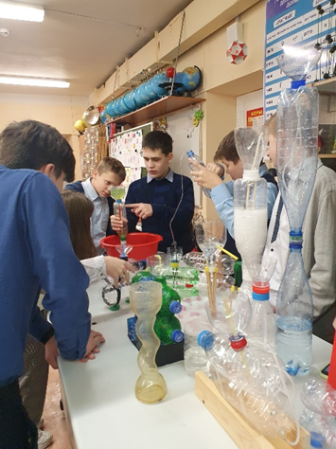

Так как у нас было сделано несколько моделей фонтанов, мы представляем вам фото наших работ, а также схему для изготовления. В интернете можно найти видеоинструкцию, как сделать фонтан , мы пользовались ею.

ПРАКТИЧЕСКОЕ ПРИМЕНЕНИЕ ФОНТАНА ГЕРОНА В ЖИЗНИ

Важным фактором, который определяет комфортность микроклимата помещения, является влажность воздуха. Оптимальный уровень влажности воздуха для человека, его домашних питомцев и комнатных растений составляет 40 – 60 %. Если влажность пониженная, то это очень негативно отражается на здоровье людей. Одним из способов это исправить - это использовать увлажнители, к которым можно отнести и фонтаны. Они имеют не только эстетическое значение, но и практическое. А именно:
- очищение воздуха: фонтан очищает воздух от пыли, рядом с ним даже дышится легче.
- увлажнение: фонтан способен качественно увлажнять воздух, что положительно сказывается на здоровье.
Докажем на практике, что при работающем фонтане влажность воздуха мняется. Определим относительную влажность воздуха в помещении.
Для этого мы использовали прибор для измерения влажности воздуха - психрометр.
1.В момент эксперимента прибор показывал первоначально влажность воздуха 55%.
2. Далее в течении 10 минут рядом с прибором работал фонтан Герона.
3.Через 30 минут прибор стал показывать влажность воздуха 64%.
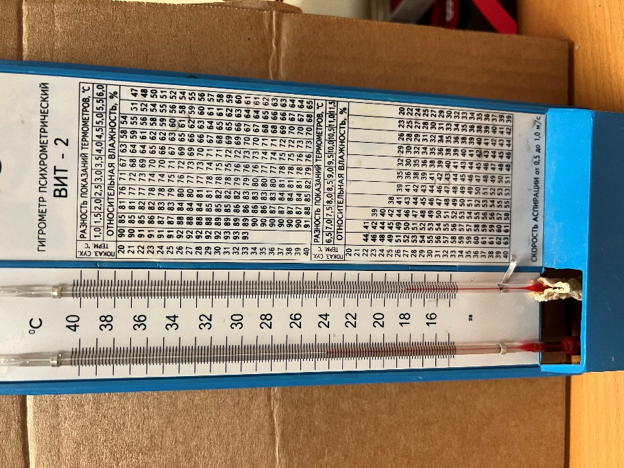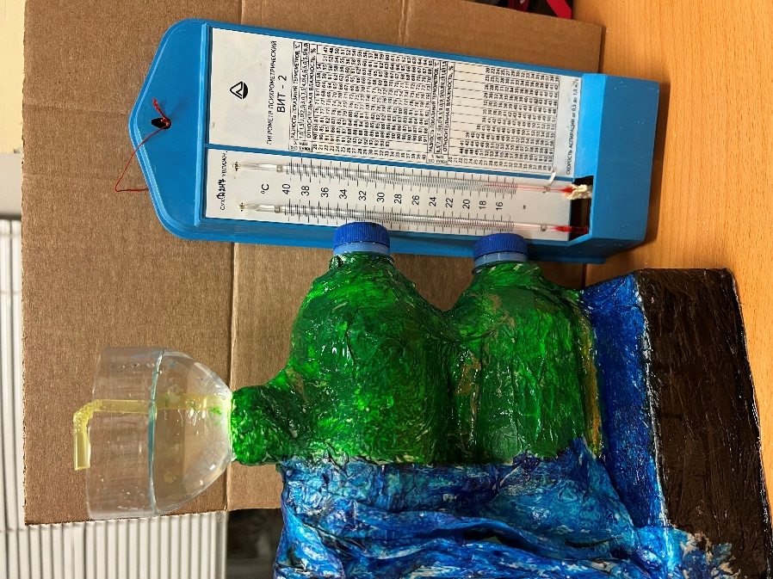

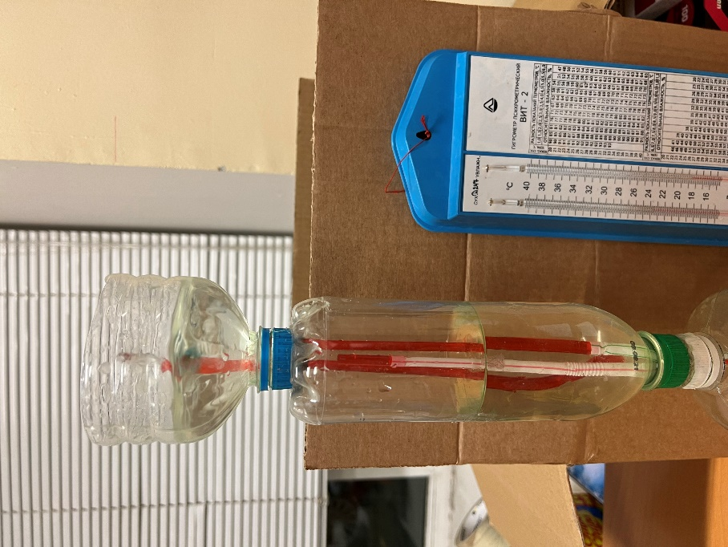
Выполняя эксперимент с другой моделью, у нас получилось, что влажность воздуха с 54% повысилась до 60%, думаем, разница во влажности воздуха объясняется тем, что второй фонтан по времени работает меньше.
Теперь мы начинаем изучать тему «Сообщающиеся сосуды» и планируем изготовить, возможно, модели фонтанов, которые работают по принципу сообщающихся сосудов. Нам очень понравилось работать по этой теме. Теперь мы собираемся узнать больше о других фонтанах как древности, так и в современном исполнении, своим одноклассникам мы предложили принять участие в выставке рисунков об интересных и необычных фонтанах, а также принять участие в Фестивале юных физиков «Физический фейерверк», который ежегодно проходит в РГПУ имени А.И.Герцена.

Список вспомогательных источников:

1. https://sinekvan.livejournal.com/
2. https://www.hobbysalon.ru/
3. Материалы из музея г. Кронштадта
4. Фонтан Герона — Википедия (wikipedia.org)
5. Схема вечного фонтана Герона из пластиковых бутылок: принцип работы без насоса (proekt-sam.ru)

